6.класс Немецкий язык 2.группа
13.05 среда
Die Klassenarbeit: Вспомнить склонение определённого артикля (найти правило в тетради). У кого нет правила о склонении определенного артикля, выписать себе в тетрадь рис. 1
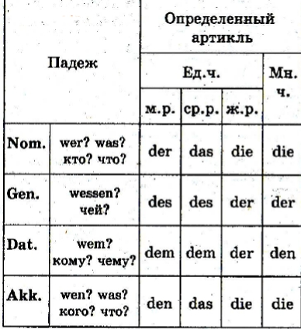
рис.1

Выполнить упражнение 1. Для того чтобы выполнить это упражнение, вам нужно слова перевести и понять, в каком падеже должно быть слово в скобках (артикль указанный в скобках в именительном падеже). Вы меняете только артикль.
Упражнение 1. Поставьте артикли к выделенным словам (Nominativ или Akkusativ)
- Ich sehe Bahnhof (der). (der Bahnhof- вокзал)
- Haben Sie Stadtplan (der) fur mich? (der Stadtplan – план города, fur mich – для меня)
- Wo kann ich Bank (die) finden? (die Bank – банк, finden – находить)
- Ich suche Geschaft (das). (suchen – искать, das Geschaft – магазин)
- Herr Peeters hat Kinder (die). (die Kinder – дети)
- Bahnhof (der) ist nicht weit von hier. (nicht weit von hier – недалеко отсюда)
- Es gibt Schwimmbad (das) in unserer Stadt. (еs gibt – есть, das Schwimmbad – бассейн, in unserer Stadt – в нашем городе)
- Es tut mir leid, aber ich wei. auch nicht, wo Apotheke (die) ist. (Es tut mir leid – сожалею, прошу прощения, die Apotheke – аптека)
- Entschuldigung, ich suche Botschaft (die). (Entschuldigung – вежливое извинение, die Botschaft – посольство)
Die Hausarbeit: Упр. 2, 3.
Упражнение 2. Поставьте артикли к выделенным словам (Nominativ или Akkusativ)
- Ich sehe Bahnhof (der). (der Bahnhof- вокзал)
- Haben Sie Stadtplan (der) fur mich? (der Stadtplan – план города, fur mich – для меня)
- Wo kann ich Bank (die) finden? (die Bank – банк, finden – находить)
- Ich suche Geschaft (das). (suchen – искать, das Geschaft – магазин)
- Herr Peeters hat Kinder (die). (die Kinder – дети)
- Bahnhof (der) ist nicht weit von hier. (nicht weit von hier – недалеко отсюда)
- Es gibt Schwimmbad (das) in unserer Stadt. (еs gibt – есть, das Schwimmbad – бассейн, in unserer Stadt – в нашем городе)
- Es tut mir leid, aber ich wei. auch nicht, wo Apotheke (die) ist. (Es tut mir leid – сожалею, прошу прощения, die Apotheke – аптека)
- Entschuldigung, ich suche Botschaft (die). (Entschuldigung – вежливое извинение, die Botschaft – посольство)
Упражнение 3. Поставьте артикли в нужную форму.
- Wir wollen ein Eis essen. Wir gehen in Eiscafe Venezia (das).
- Die Manner stellen die Autos vor Buchhandlung (die). (der Mann – мужчина, die Manner – мужчины, stellen – ставить, vor – перед, die Buchhandlung – книжный магазин)
- Die Frau geht in Konditorei (die). (die Konditorei – кондитерская)
- Die Frau braucht eine Zeitung. (brauchen – нуждаться, die Zeitung – газета) Sie geht an Zeitungskiosk (das).
- Die Frau mochte Wurst kaufen. (die Wurst – колбаса, kaufen – покупать) Sie geht in Metzgerei (die). (die Metzgerei – мясная лавка)
- Ich will frisches Obst. Ich gehe auf Markt (der). (frisches Obst – свежие фрукты, der Markt – рынок)
- Wenn ich Pillen brauche, gehe ich in Apotheke (die). (Pillen – таблетки)

Сдача и оценивание заданий: До 15.05 фотографируйте свою тетрадь с выполненными заданиями. Далее отправляйте их мне на почту nasridinovaalina@yandex.ru. В теме письма пишите фамилию, имя, класс, группу (ребенка). За эту работу поставлю оценку.

